Мөдәррис Шәйхетдиновның кызы Венерага соңгы сүзләре.
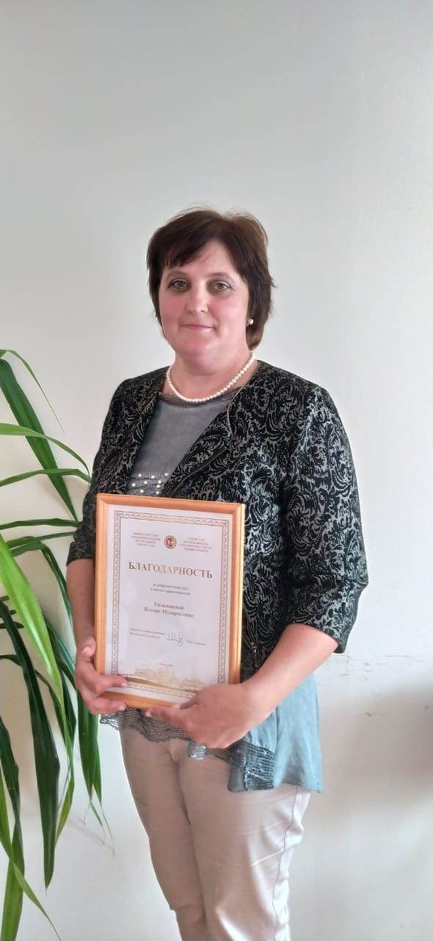
Май башлары иде. Иртәдән яңгыр койды, ә кичкә таба балкып кояш чыкты, салават күпере пәйда булды... Әтисе үзенең диагнозы турында белә иде, сызлануларын сиздермәскә тырышып, акрын, әмма аңа хас булганча ныклык белән сөйләде: “Йолдызым (Венераны ул яратып шулай дип атый иде), сиңа районга кайтырга кирәк”. Мөдәррис ага бер әйткәнен кабатларга яратмый иде, якыннары аның һәр сүзен канун кебек кабул итәргә күнеккән. 25 майда ул бакыйлыкка күчә.
Июньдә яшь белгеч Венера Шәйхетдинова Казан медицина көллиятендә укуын тәмамлап районга кайта. Аны Түбән Әлки табиблык амбулаториясенә табиб-стоматолог итеп билгелиләр. Ул көннәрдән соң инде 25 ел узып киткән. Балачактан бик төгәл һәм зур җаваплылык хисенә ия кыз авыл халкы белән уртак телне тиз таба. Ә тешләрен дәваларга аңа Түбән Әлки җирлегендә яшәүчеләр генә түгел, Борискино, Чуаш Кичүе, Әхмәт авылларыннан да киләләр. Стоматолог көненә 10 пациент кабул итә. Әмма белгечнең эше теш дәвалау белән генә чикләнми, ул мөрәҗәгать иткән һәр кешегә медицина ярдәме күрсәтә. Һава торышы нинди булуга карамастан, тәүлекнең теләсә кайсы вакытында.
2006 елда амбулатория үзгәртеп корылды һәм фельдшер-акушерлык пункты статусы алды. Анда хәзер өч белгеч хезмәт куя. ФАПның алыштыргысыз җитәкчесе Илмир Шәмсетдинов язмабыз героинясы турында болай сөйләде: “Хезмәт сөючән, төгәл, тирән белемле. Чирек гасыр эшләве дәверендә кешеләрдән бер генә дәгъва да булганы юк, бары рәхмәт сүзләре”. Быел медицина хезмәткәрләренең һөнәри бәйрәме уңаеннан халык рәхмәтенә тагын берсе өстәлде – Венера Гыйльмиевага республика сәламәтлек саклау министры Рәхмәте белдерелде. Венера менә 25 ел инде авыл халкының сәламәтлеге хакында кайгырта. Кешенең авырту-сызлануларын тою, үзенең арыганлыгын, эчке кичерешләрен күрсәтмичә пациентка ярдәм итү сәләте аңа тумыштан бирелгәндер, мөгаен. Тәүлекнең теләсә кайсы вакытында барлык шәхси эшләреңне һәм проблемаларыңны читкә куеп кешегә ярдәмгә ашыгу өчен өлгер-җитез дә, тәвәккәл дә булырга кирәк.
Гаиләсе дә аны яхшы аңлый һәм һәрчак ярдәм итә. Узган ел Гыйльмиевлар фарфор туйларын билгеләп үткәннәр. Өйләнешкәч алар биш ел иренең әти-әнисе белән яшәгәннәр, аннары үзләренә зур йорт салып чыкканнар. Матур чәчәкләргә күмелгән, елның елында мул уңыш бирүче виноград куаклары гөрләп үскән бу өй ерактан күзне иркәләп, сокландырып тора. Гаилә башлыгы Айрат Болгарда “Кызыл Шәрык-Агро” филиалында эшли. Олы уллары Алмазга 20 яшь тулган, ул иминият фирмасы агенты, читтән торып вузда укый. Төпчекләре Айдар – 6 сыйныф укучысы.
–Стоматолог хезмәтендә күп нәрсә үзең куллана торган материалларга бәйле. Хәзер без заманча материаллар һәм технологияләр белән эш итәбез. Әмма барыбер иң мөһиме – үз эшеңә булган мөнәсәбәт, - дип уртаклаша теш табибы. Кеше бәлагә тарый, сызлана икән, ул боларга битараф кала алмый. Шуңадыр да авыл халкы арасында абруе югары. “Эшеңә иртәрәк кил, төгәл, пөхтә, кешеләргә ихтирамлы бул”,- әнисе Рокыя апаның бу нәсыйхәтен Венера исендә тота, һәрчак үтәргә тырыша. Шулай булмый мөмкин дә түгел, кешеләр бит медицина хезмәткәрләренең профессиональ осталыгын гына түгел, кешелек сыйфатларын да бәялиләр. Әңгәмәдәшем бик тыйнак та булып чыкты. Ул үзе белән бергә ФАПта эшләүче хезмәттәшләренең халыкның сәламәтлеген саклау буенча зур эш алып баруларын сөйләде, акушерка Эльза Садриева, остазлары Гөлсинур Вәлиева һәм Ильмир Габидуллин турында бик җылы сүзләр әйтте. Бу вакытта Венераның күзләре нурланды, йөзе елмаю белән балкыды. Бу да кеше турында күпне сөйли бит.
“Һич арттырусыз, тешемә Венера куйган пломба менә 20 ел тора инде. Үземнең 6 яшьлек улым Илназны да мин гел Венерага алып киләм”,-дип белгеч турындагы фикерләре белән уртаклашты башкалада яшәүче Гөлгенә Галиуллина. Медицина хезмәткәре эшенә бу иң яхшы бәя түгелмени?! –Яңгырлы һәм кояшлы май кичендә әтием әйткән сүзләр гел хәтеремдә. Аның мондый васыяте булмаса тормышымның нинди сукмактан китәсен күз алдына да китерә алмыйм, - ди Венера Гыйльмиева. – Мондый гомер юлын язмыш миңа үзе билгеләгән.
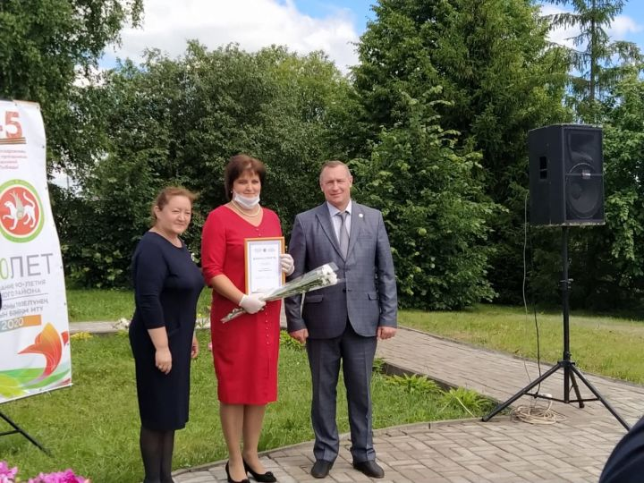
10.07.2020 ел.

